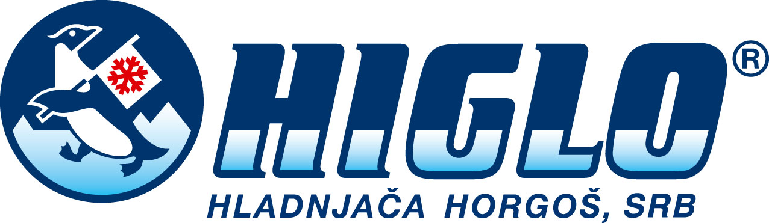
GODIŠNJI DOKUMENT O OBJAVLJENIM INFORMACIJAMA
A.D. “HIGLO” HLADNJAČE HORGOŠ
U skladu sa članom 23. Zakona o tržištu kapitala (“Službeni glasnik RS” broj 31/2011) i Pravilnikom Komisije za HOV o formi, minimalnom sadržaju informacija koje treba uključiti u prospekt i osnovni prospekt (“Službeni glasnik RS” broj 89/2011) i Uputstvom o načinu na koji javna društva i pojedina lica povezana sa njima dostavljaju informacije Komisiji, a.d. “Higlo” hladnjača Horgoš objavljuje GODIŠNJI DOKUMENT O OBJAVLJENIM INFORMACIJAMA ZA 2012. GODINU.
Redni broj | Datum objave | Objavljena informacija | Mesto objave informacija
 | 27.-29. april 2012. godine | Izveštaj o bitnom događaju | Privredni Pregled
2. | 15. maj 2012. godine | Izveštaj o bitnom događaju | Privredni Pregled
3. | 8.-10. jun 2012. godine | Izveštaj o bitnom događaju | Privredni Pregled
4. | 8.-10. jun 2012. godine | Izvod iz finansijskih izveštaja za 2011. godinu | Privredni Pregled

Godišnji dokument o objavljenim informacijama dostupan je na internet stranici a.d. “Higlo” hladnjače Horgoš (www.higlo.co.rs) i internet stranici Beogradske berze (www.belex.rs).
Napomena: Pojedine informacije na koje upućuje Godišnji dokument o objavljenim informacijama mogu biti zastarele.
U Horgošu, dana 13.05.2013. godine
Za a.d. “Higlo” hladnjača Horgoš
Izvršni direktor: Željko Savić
________________________

